**NAMA : DEANISSA SHERLY SABILLA**

**ABSEN : 06**

**KELAS : SIB 1B**

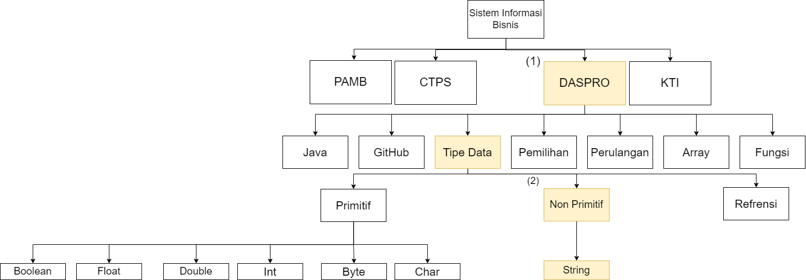**-POHON DIAGRAM JUDUL PROPOSAL**

1. Judul : **Analisis dan Implementasi Keamanan String pada Sistem Manajemen Basis Data**
2. Refrensi :

Wikipedia*. String*. 2023. https://id.wikipedia.org/wiki/String. Diakses 30 November 2023.

Riskita, Amelia. 2022. *Apa Itu Sistem Manajemen? Berikut Ini Penjelasan dan Implementasinya*. https://store.sirclo.com/blog/apa-itu-sistem-manajemen/#google_vignette. Diakses 30 November 2023.

Medina, Annisa. 2023. *Pengertian Basis Data, Komponen, Fungsi dan Tujuannya*. https://fikti.umsu.ac.id/pengertian-basis-data-komponen-fungsi-dan-tujuannya/. Diakses 30 November 2023.

1. Mencatat teori :

*String* atau disebut juga untaian dalam pemrograman komputer adalah sebuah deret simbol. Tipe data *string* adalah tipe data yang digunakan untuk menyimpan barisan karakter. Sebuah *string* umumnya dianggap sebagai tipe data dan sering diimplementasi sebagai struktur data *array bita* (atau kata) yang menyimpan urutan elemen, biasanya karakter, menggunakan beberapa pengkodean karakter. *String* juga dapat mendenotasikan *array* yang lebih umum atau tipe dan struktur data urutan (atau daftar) lainnya.

Sistem Manajemen adalah cara organisasi mengelola bagian-bagian yang saling terkait dari bisnisnya untuk mencapai tujuan. Tujuan ini dapat berhubungan dengan sejumlah topik berbeda. Termasuk kualitas produk atau layanan, efisiensi operasional, kinerja lingkungan, kesehatan dan keselamatan di tempat kerja, serta banyak lagi.

Basis data (*database*) adalah sebuah kumpulan informasi yang disimpan di dalam komputer dan dapat diperiksa, diolah, atau dimanipulasi secara sistematis menggunakan program komputer. Istilah “basis” mengacu pada gudang atau tempat penyimpanan, sedangkan “data” merujuk pada fakta-fakta yang dikumpulkan. Dengan menggunakan basis data[,](https://umsu.ac.id/) pengguna dapat menyimpan informasi dalam media lain dan mengaksesnya kembali ketika diperlukan.